**营运部发(2024)064号 签发人：谭莉扬**

**关于枢颜宣传及京润珍珠宣传的陈列通知**

一、枢颜宣传

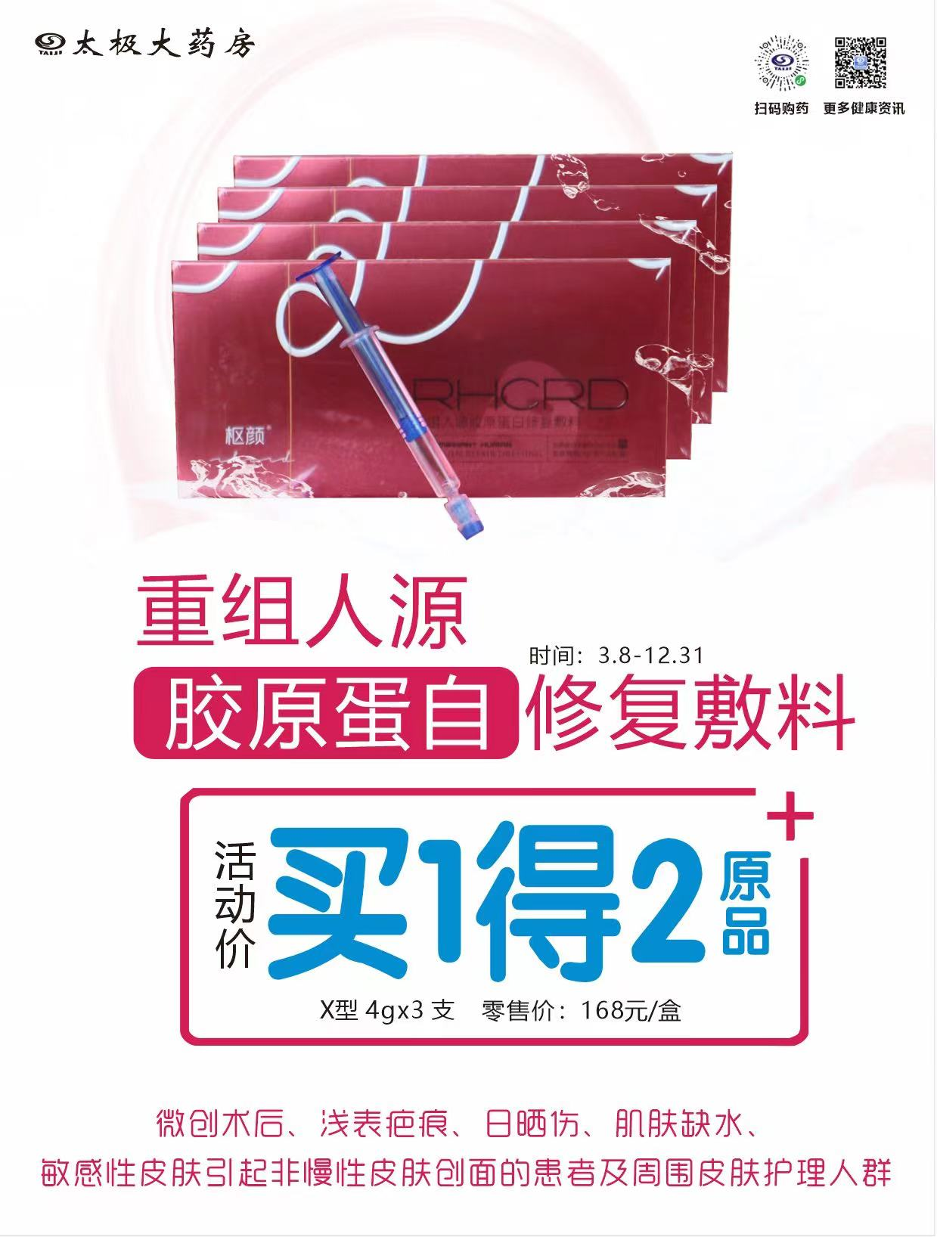 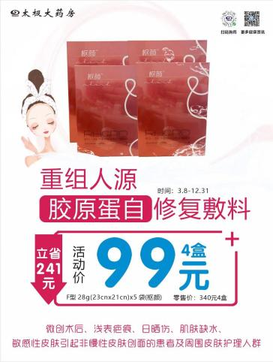 货架小pop2张，大pop1张

枢颜货架小pop： 收银台 和 立架或花车 两个位置

枢颜橱窗大pop： 橱窗位置陈列

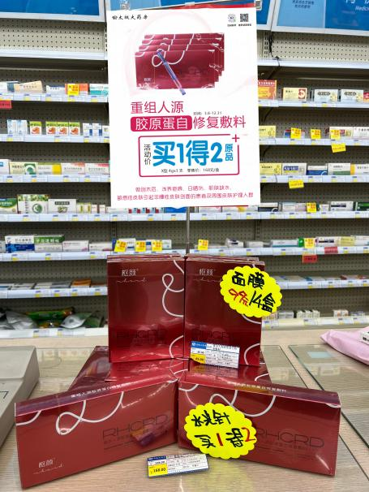 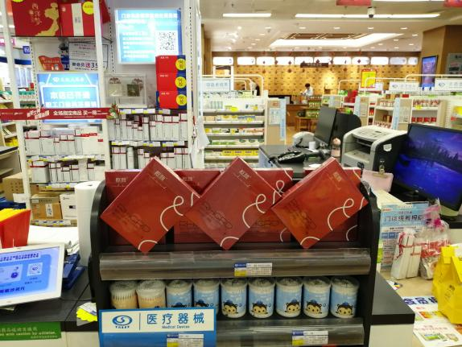

收银台台面 或者 收银台器械首层 （二选一位置陈列）

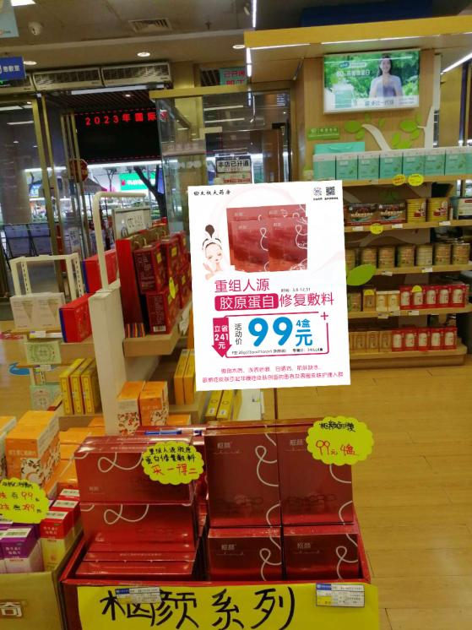 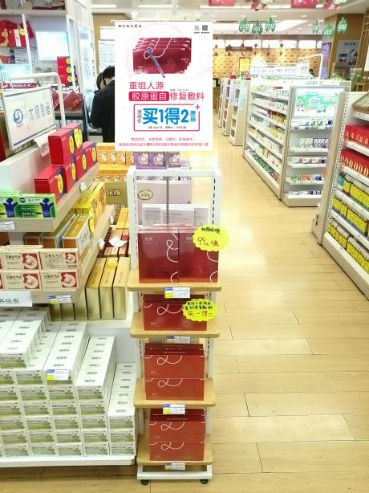

花车 或者 立式展架 （二选一位置陈列）

二、藿香吊旗陈列

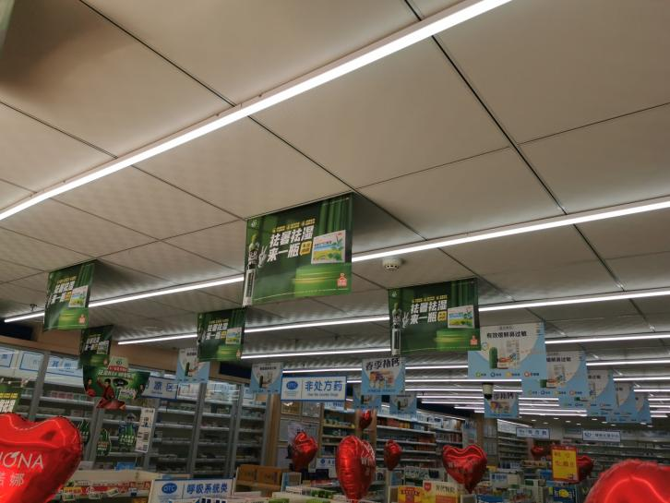

门店吊旗藿香吊旗和补钙过敏吊旗各占一半

藿香吊旗陈列在前，补钙吊旗陈列在后

1. 端头灯片陈列

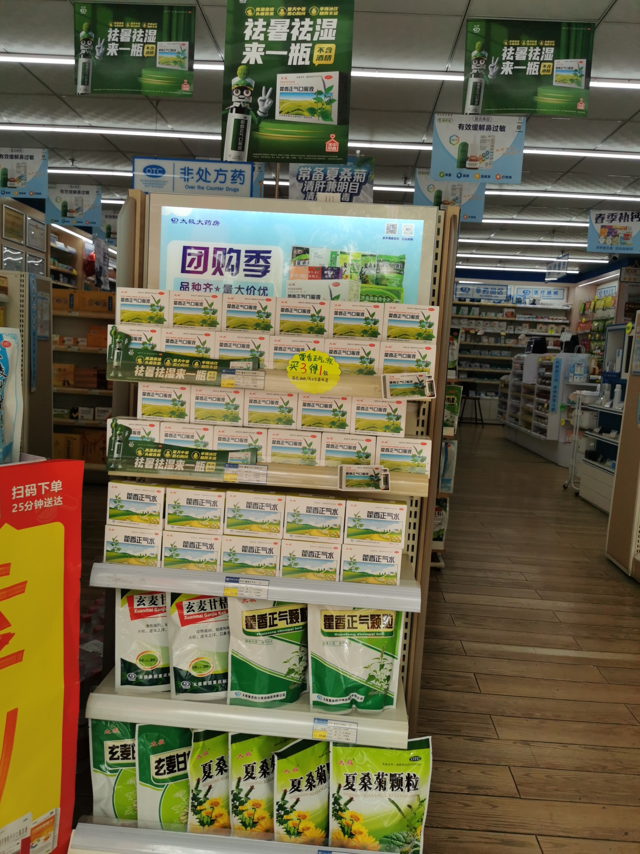 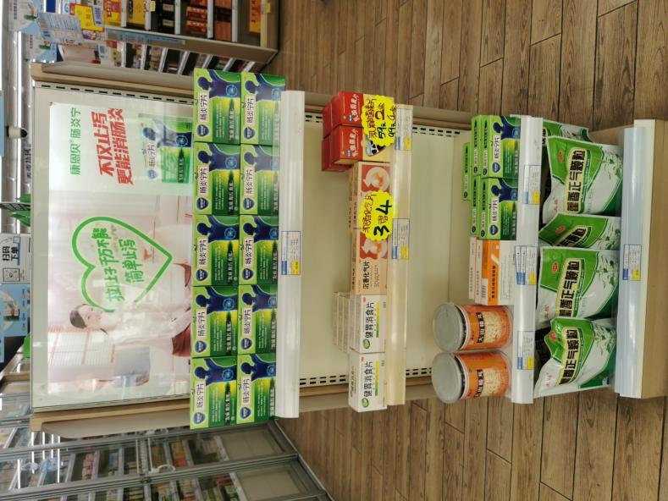

【团购灯片】替换门店五子衍宗丸灯片

团购端头上方陈列藿香pop

藿香火锅插卡取下丢掉，只陈列本次配发的新插卡。

【肠炎宁灯片】 替换门店还少丹或博士伦灯片

端头灯片首层陈列必须与灯片品种保持一致

三、医美宣传物料---京润珍珠宣传

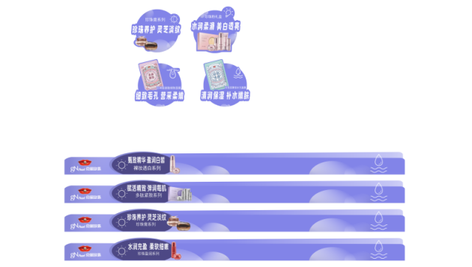 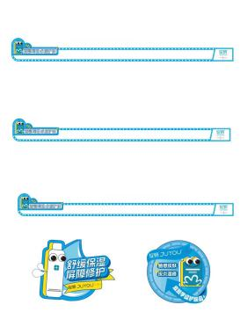 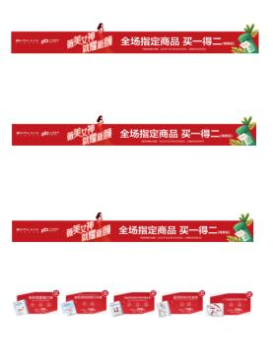

京润珍珠物料 绽妍物料 薇诺娜物料

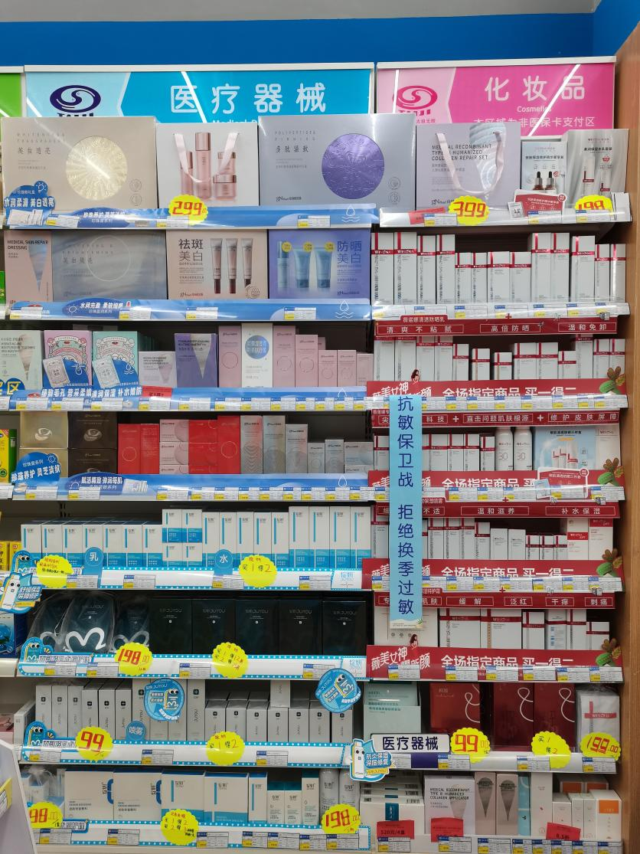

要求门店薇诺娜、京润珍珠、绽妍品种全部陈列在一起

薇诺娜使用1整组货架，

另一组从上至下

**1-4层陈列京润珍珠；**

**5-8层陈列绽妍系列品种。**

|  |  |  |  |  |  |
| --- | --- | --- | --- | --- | --- |
| **图1** | **图2** | **图3** | **图4** | **图5** | **图6** |
| c6d63f38f2dfbfc71313b0c65036a81a  **招聘海报** | 169aac9f2ad3ecf0491bca9ac3454b1  **保险卡海报** | **微信图片_20210708192022**  **医院门店** | **418de87d587208cd788c530ef372430**  **团购pop** | **fc54fb657ca6f613fb037e8ae2b3da4**  **补钙pop** | **1dc0960ef4a6d0355d209d5767d3a72**  **枢颜pop** |

|  |  |  |  |
| --- | --- | --- | --- |
|  | **区域** | **陈列橱窗海报** | **备注** |
| **医院门店** | **橱窗** | **图 3** | **医院门店必须陈列【厂家洽谈海报】**  **有其他空位再陈列【保险卡海报】** |
| **社区门店** | **图 1** | **【新招聘海报】陈列** |
| **图 2** | **所有门店陈列** |
| **图 4.5、6** | **所有门店陈列（按照门店橱窗位置依次陈列）** |

**四、检核：**

**门店：**2024年**4月10日下午15点前**完成陈列，片区长要在**4月10日下午20点前**在各片区核检，不发、迟发、少发，按30元/店收取成长基金。

**营运部：**于**4月10日下午22点**前在片区群检核。发现门店执行不到位，片区主管未检核的，片区主管罚10元，门店罚款30元.

**复检**：片区主管现场巡店及药店管家检核。

营运部

2024年4月8日

主题词：枢颜、京润珍珠及团购宣传 陈列通知

拟稿：张艳 核对：王四维